一、 使用说明 2

● 启动流程 2

● 界面说明 3

● 操作说明 4

二、 需求分析 6

三、 设计方案 6

四、 流程图 6

# 使用说明

## 启动流程

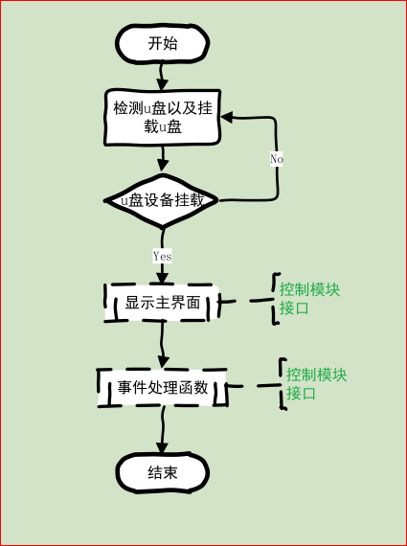

## 界面说明

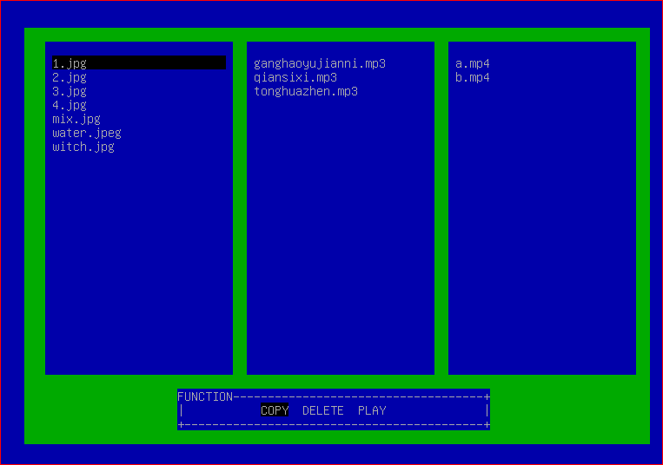

Mp4列表

Mp3音乐列表

Jpg图片列表

Tab切换、

enter确认

## 操作说明

**方向键** 上下：选择文件

左右：选择不同列表

**（1）、图片播放**

方向键: 控制图片移动

q: 退出

+: 放大

-： 缩小

H: 获取帮助

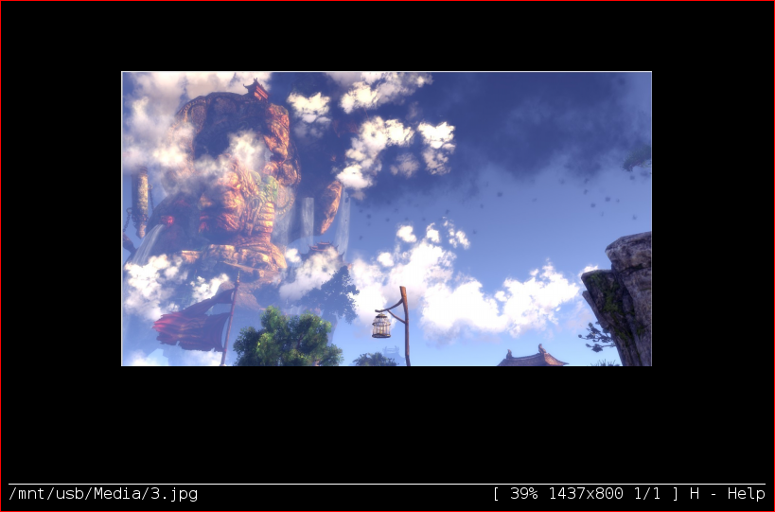

**（2）、音乐播放**

Enter: 播放

q : 停止

**（3）、Mp4播放**

。。。。。。略

**（4）、其他说明**

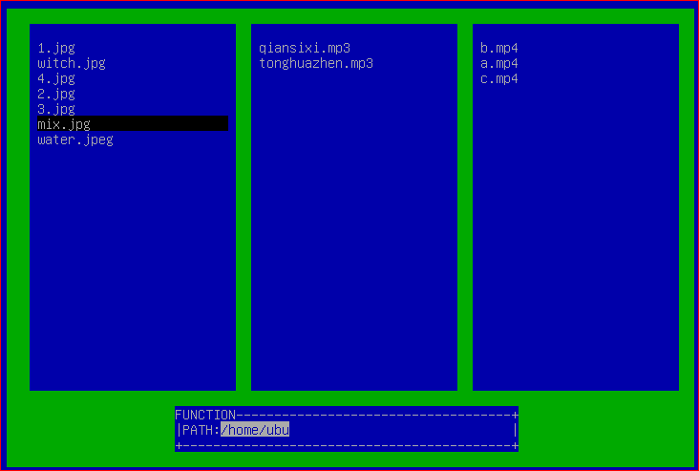

**Copy :** Enter选择后 在path 中输入绝对路径：如”/home/ubu”

**Delete :** 直接删除选择项

**Play :** 直接播放选择项

# 需求分析

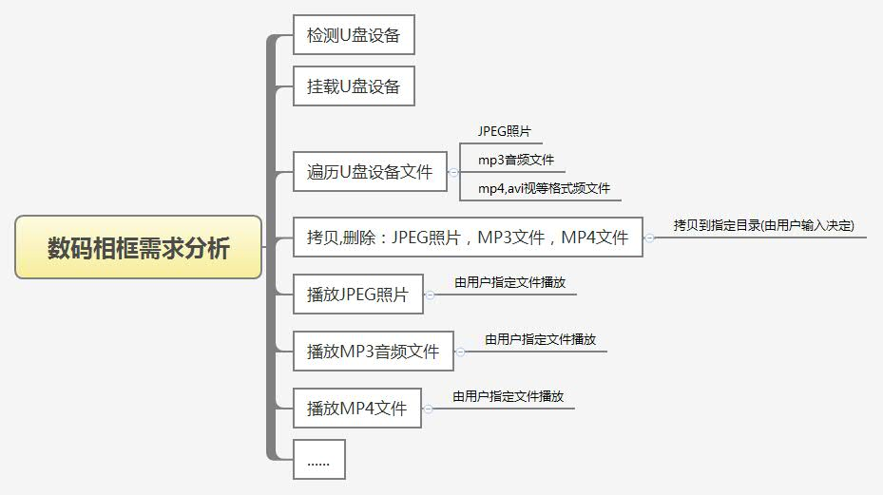

# 设计方案

初步设计方案：[设计方案\初步设计方案.png](设计方案/初步设计方案.png)

控制模块方案： [设计方案\控制模块设计.png](设计方案/控制模块设计.png)

UI模块方案： [设计方案\UI模块设计.png](设计方案/UI模块设计.png)

# 流程图

<数码相框流程图.pdf>